LITERASI MEDIA: MENGENAL MODUS TPPO DAN PENCEGAHAN DI SMK 2 KOTA TANJUNGPINANG  Jamhur Poti¹, Bismar Arianto², Intan Idiani³, Euis Ammelia⁴, Reza Gemilang⁵  ¹⁾Kajian Film, Televisi dan Media, Universitas Maritim Raja Ali Haji  ²⁾Ilmu Pemerintahan, Universitas Maritim Raja Ali Haji  ³⁾Kajian Film, Televisi dan Media, Universitas Maritim Raja Ali Haji  ⁴⁾Ilmu Hubungan Internasional, Universitas Maritim Raja Ali Haji  ⁵⁾Ilmu Administrasi Negara, Universitas Maritim Raja Ali Haji  Article history  Received : diisi oleh editor  Revised : diisi oleh editor  Accepted : diisi oleh editor  *Corresponding author  intanidiani@umrah.ac.id | Abstrak  Dalam era digital yang ditandai dengan kemajuan teknologi dan maraknya penyalahgunaan media sosial, literasi media menjadi krusial, terutama bagi generasi muda yang rentan terhadap Tindak Pidana Perdagangan Orang (TPPO). Kondisi ini diperparah di Kepulauan Riau (Kepri) yang telah diidentifikasi sebagai salah satu "pintu masuk-pintu keluar" utama TPPO di Indonesia. Oleh karena itu, kegiatan Pengabdian kepada Masyarakat (PkM) ini dilaksanakan dengan tujuan utama untuk meningkatkan pengetahuan dan kesadaran kritis siswa SMK terhadap modus TPPO yang memanfaatkan teknologi digital dan sektor pariwisata. Mitra pengabdian dalam kegiatan ini adalah SMK Negeri 2 Kota Tanjungpinang, sebuah sekolah kejuruan yang siswanya berada dalam kelompok usia produktif dan rentan terhadap tawaran kerja palsu di media digital. Metode pelaksanaan kegiatan adalah penyuluhan dan sosialisasi yang bersifat partisipatif dan interaktif, meliputi ceramah, sesi tanya jawab, studi kasus, dan simulasi, dengan menghadirkan narasumber ahli dari Kejaksaan Negeri Bintan dan akademisi. Hasil PkM menunjukkan peningkatan pengetahuan yang signifikan pada siswa dibandingkan Asesmen Awal, di mana mayoritas peserta kini mampu mengidentifikasi tanda-tanda penipuan daring dan indikator TPPO, membuktikan efektivitas program dalam membentuk kesadaran kritis yang dibutuhkan di era digital.  Kata Kunci: Literasi Media; TPPO; Pencegahan Kejahatan; Media Digital; tanjungpinang  Abstract  In the digital era, marked by technological advancements and the prevalent misuse of social media, media literacy has become crucial, especially for youth who are vulnerable to Trafficking in Persons (TIP/TPPO). This situation is exacerbated in the Riau Islands (Kepri), which have been identified as one of the main "entry-exit gates" for TIP cases in Indonesia. Therefore, this Community Service (PKM) activity was conducted with the primary goal of enhancing students' knowledge and critical awareness of TIP schemes that exploit digital technology and the tourism sector. The partner institution for this activity was SMK Negeri 2 Kota Tanjungpinang, a vocational school whose students are in the productive age group and are vulnerable to fraudulent job offers on digital media. The implementation method employed a participatory and interactive outreach and socialization approach, featuring lectures, Q&A sessions, case studies, and simulations, with expert speakers from the Bintan District Attorney's Office and academics. The results of the PkM showed a significant increase in students' knowledge compared to the initial assessment, with the majority of participants now able to identify signs of online fraud and indicators of TIP, proving the program's effectiveness in fostering the critical awareness needed in the digital age.  Keywords: Media Literacy, TPPO, Crime Prevention, Digital Media, Tanjungpinang
 | Copyright © 20xx Author. All rights reserved

PENDAHULUAN
Dalam era globalisasi yang ditandai dengan kemajuan teknologi informasi dan komunikasi, literasi media menjadi semakin krusial, terutama bagi generasi muda yang rentan terhadap berbagai pengaruh negatif Media sosial, sebagai salah satu pilar utama kemajuan teknologi, memiliki dampak positif yang signifikan dalam memfasilitasi komunikasi dan penyebaran informasi (Guruh et al., 2020). Namun, di balik manfaatnya, tersimpan potensi penyalahgunaan yang dapat mengancam individu dan masyarakat, terutama dalam konteks Tindak Pidana Perdagangan Orang (Sari et al., 2024). Ironisnya, dampak negatif media sosial seringkali luput dari perhatian, padahal implikasinya sangat merugikan, salah satunya adalah penyebaran berita bohong atau hoaks. Informasi hoaks dapat memicu keresahan, konflik, dan perpecahan, terutama jika isu-isu sensitif seperti politik menjadi sasarannya.
Tindak Pidana Perdagangan Orang merupakan kejahatan transnasional terorganisir yang menjadi ancaman serius bagi hak asasi manusia, khususnya di kalangan generasi muda yang rentan terhadap eksploitasi (Hadjira et al., 2023). Upaya pencegahan TPPO memerlukan strategi komprehensif yang menyasar berbagai lapisan masyarakat, termasuk siswa Sekolah Menengah Kejuruan yang memiliki karakteristik unik dan potensi kerentanan tersendiri (Ibad & Juli Nurani, 2023).
Kemajuan teknologi dan komunikasi, termasuk media sosial, menawarkan peluang sekaligus tantangan (Guruh et al., 2020). Di satu sisi, mereka memfasilitasi penyebaran informasi dan kesadaran tentang TPPO, tetapi di sisi lain, mereka juga dapat dieksploitasi oleh pelaku TPPO untuk merekrut korban, menyebarkan propaganda, dan melakukan transaksi ilegal. Tingkat literasi teknologi masyarakat Indonesia secara umum masih rendah, yang memicu kerentanan terhadap penyebaran informasi palsu dan tindakan kejahatan seperti penipuan dan eksploitasi (Sutirman et al., 2022).
Kondisi ini diperparah dengan maraknya kasus penjualan manusia atau *human trafficking* yang kerap terjadi di Indonesia, seringkali melibatkan korban dengan tingkat pendidikan rendah dan kemiskinan sebagai faktor pendorong (Muhammad, 2021). Hal ini didukung oleh fakta bahwa perkembangan teknologi telah membuka peluang bagi berbagai kejahatan baru yang muncul dari dunia digital, termasuk di antaranya kejahatan siber dan penipuan online yang menjadi modus operandi umum dalam perdagangan orang (Harmoko, 2021). Ditambah kasus dalam ranah digital, di mana pelaku dapat menyembunyikan identitas dan niat sebenarnya, bahkan mengeksploitasi korban tanpa harus bertemu langsung pada awalnya. Oleh karena itu, tindak pidana perdagangan orang melalui media sosial menjadi area krusial yang memerlukan perhatian mendalam dari perspektif kriminologi dan pencegahan. Sangat penting untuk membekali masyarakat dengan pengetahuan tentang cara menggunakan media digital secara bijak (Yulista, 2021).
Kondisi di Kepulauan Riau (Kepri) dan Tanjungpinang secara khusus menunjukkan urgensi yang tinggi dalam penanganan TPPO. Kepri telah diidentifikasi sebagai salah satu "pintu masuk-pintu masuk" utama kasus TPPO di Indonesia (Tria Sytrisna & Ihsanuddin, 2024). Data menunjukkan peningkatan kasus yang signifikan di wilayah ini. Pada tahun 2023, Polda Kepri berhasil mengamankan 102 tersangka TPPO, sebuah peningkatan drastis dari 22 tersangka pada tahun 2022. Jumlah kasus Pekerja Migran Indonesia (PMI) Non-Prosedural juga melonjak dari 71 kasus pada 2022 menjadi 114 kasus pada 2023, dengan 448 korban berhasil diselamatkan pada 2023 (Apriyani, 2023). Data terbaru hingga Juli 2024 menunjukkan Kepri masih menjadi wilayah dengan korban TPPO terbanyak secara nasional, mencapai 140 orang (Tria Sytrisna & Ihsanuddin, 2024)
Konvergensi kerentanan demografis (remaja, perempuan) dengan kerentanan geografis (Kepri sebagai pintu masuk/keluar TPPO) menciptakan "titik panas" risiko yang akut di wilayah ini. Siswa SMK berada dalam rentang usia remaja dan seringkali mempersiapkan diri untuk mencari pekerjaan, menjadikan mereka target empuk bagi modus operandi terkait PMI non-prosedural yang marak di Kepri. Kondisi ini menegaskan bahwa program di SMK 2 Kota Tanjungpinang bukan sekadar inisiatif pendidikan umum, melainkan intervensi strategis yang sangat mendesak dan relevan secara lokal untuk melindungi kelompok yang paling berisiko di wilayah yang paling terdampak.
Oleh karena itu, kegiatan ini dirancang untuk membekali siswa dengan kemampuan literasi media yang kuat sebagai benteng diri dari jebakan modus TPPO yang memanfaatkan teknologi digital dan sektor pariwisata/hospitality. Adapun kemampuan literasi ini mencakup identifikasi, verifikasi, dan evaluasi pesan terkait TPPO, yang esensial untuk membentengi kaum muda dari risiko eksploitasi (Andiyansari & Sukmawati, 2021). Program ini secara spesifik berupaya mengatasi tantangan yang muncul dari kemudahan konsumsi informasi di dunia digital, yang menuntut setiap individu untuk dapat memilah dan memilih informasi secara kritis guna mengantisipasi gelombang hoaks yang seringkali menjadi pintu masuk TPPO (Nurhaipah & Erdiyanti, 2020). Dengan demikian, kegiatan ini tidak hanya berfokus pada pengenalan jenis-jenis TPPO, tetapi juga pada pengembangan kecakapan kritis dalam memverifikasi informasi dan mengidentifikasi potensi ancaman daring yang sering disamarkan dalam bentuk penawaran menarik(Andiyansari & Sukmawati, 2021).
Dengan demikian, literasi digital dan media menjadi esensial tidak hanya untuk mengamankan diri dari ancaman langsung TPPO, tetapi juga untuk membentuk warga digital yang cerdas dan kritis (Dini Nisa & Setiyawati, 2019). Pendekatan ini sejalan dengan pandangan bahwa literasi digital bukan hanya tentang kemampuan teknis, melainkan juga melibatkan aspek etika dan interaksi sosial di media digital. Oleh karena itu, pengajaran literasi digital harus mencakup pemahaman mendalam tentang konsekuensi penyebaran informasi palsu serta pentingnya verifikasi sumber sebelum mempercayai atau membagikan konten apa pun(Annisa Anastasia Salsabila et al., 2023).
SMK Negeri 2 Tanjungpinang yang berlokasi di Kecamatan Bukit Bestari memiliki jumlah siswa sebanyak 493 orang dengan 74 pendidik dan tenaga kependidikan (Dapodikbud, 2025). Sebagai sekolah kejuruan dengan berbagai program keahlian seperti perhotelan, tata boga, tata busana, dan usaha perjalanan wisata, siswa di sekolah ini merupakan kelompok usia produktif yang rentan terhadap tawaran kerja atau beasiswa palsu melalui media digital. Kondisi sosial ekonomi masyarakat sekitar yang didominasi sektor jasa, ditambah dengan keterbatasan fasilitas literasi digital di sekolah, memperkuat urgensi dilaksanakannya kegiatan pengabdian kepada masyarakat yang berfokus pada peningkatan literasi media dan pencegahan TPPO. Seiring dengan itu, edukasi literasi digital juga berperan penting dalam meningkatkan kesadaran masyarakat akan perlindungan data pribadi, terutama dengan pesatnya perkembangan teknologi finansial (Kharis Almasyhari et al., 2022)
Rumusan masalah yang diangkat dalam kegiatan ini antara lain: seberapa besar pengetahuan siswa tentang modus TPPO sebelum dan sesudah kegiatan dan bagaimana perubahan perilaku siswa dalam menyaring informasi digital serta keaktifan mereka dalam mengenali indikasi TPPO. Kegiatan ini bertujuan untuk meningkatkan pengetahuan siswa tentang modus TPPO di media digital, mendorong perubahan perilaku menjadi lebih kritis dan waspada terhadap informasi daring, serta memberikan rekomendasi bagi sekolah dalam pengembangan literasi digital berkelanjutan.
METODE PELAKSANAAN
Kegiatan ini dilaksanakan pada tanggal 29 Agustus 2025 di SMK Negeri 2 Kota Tanjungpinang. Kegiatan yang dilakukan berupa penyuluhan dan sosialisasi yang melibatkan siswa SMK Negeri 2 Kota Tanjungpinang kelas 12 dengan menghadirkan pemateri yaitu Kepala Kejaksaan Negeri Bintan. Kegiatan dilaksanakan di Aula sekolah SMK Negeri 2 Kota Tanjungpinang.

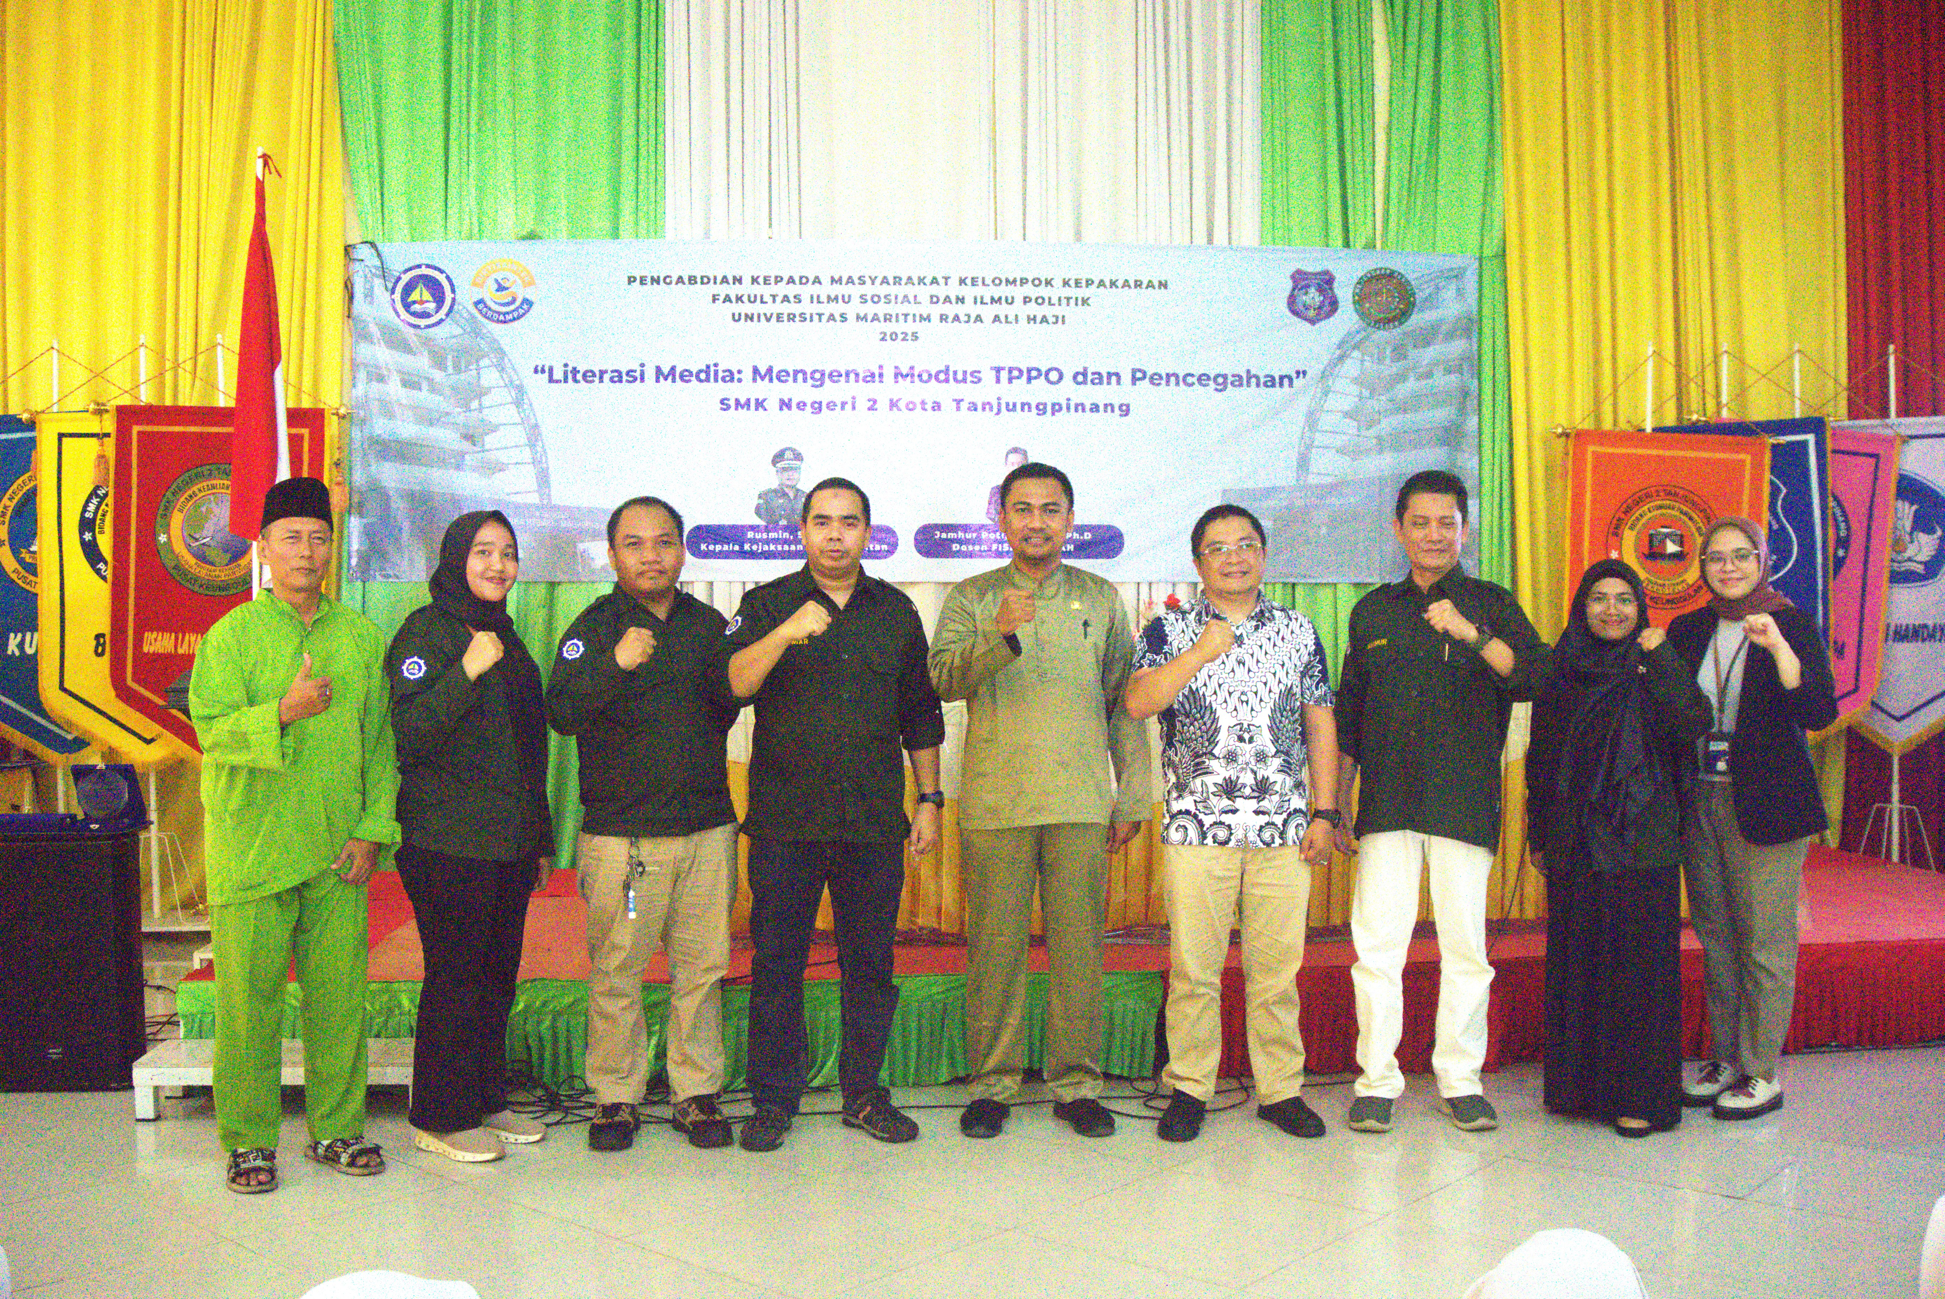

Gambar 1 Foto Bersama
Kegiatan ini menggunakan pendekatan yang partisipatif dan interaktif, meliputi ceramah, sesi tanya jawab, studi kasus dan simulasi. Kegiatan di buka oleh Kepala Sekolah SMK Negeri 2 Kota Tanjungpinang yang diwakili oleh bagian Kesiswaan, kemudian sambutan dari Bapak Dr. Bismar Arianto, S. Sos., M. Si, yang mewakili kelompok pengabdian kepada masyarakat FISIP UMRAH. Sambutan yang di berikan oleh Bapak Bismar Arianto sekaligus menjadi assesmen awal para peserta, untuk menggali pemahaman awal peserta secara interaktif. Hasil asessment yang dilakukan, menunjukkan bahwa masih banyak siswa yang belum mengerti apa itu TPPO dan juga modus-modus yang biasa di gunakan untuk menarik korbannya.
. Kemudian kegiatan dilanjutkan dengan pemaparan materi pertama secara mendalam terkait literasi digital dan pengenalan modus-modus TPPO yang relevan dengan siswa SMK. Keistimewaan dari sesi ini adalah kehadiran narasumber ahli yaitu Bapak Rusmin, SH.,MH selaku Kepala Kejaksaan Negeri Bintan, yang memberikan pemahaman yang komprehensif mengenai aspek hukum terkait TPPO dan strategi pencegahan yang efektif.
Kemudian pemaparan materi sesi kedua oleh Bapak Jamhur Poti, Phd., selaku dosen Program Studi Kajian Film, Televisi dan Media yang ada di Universitas Maritim Raja Ali Haji. Yang memaparkan terkait literasi digital dan berpikir kritis, yang merupakan kemampuan untuk mengakses, mengelola, dan menggunakan informasi digital secara bijak, serta bersikap skeptis terhadap informasi yang belum terverifikasi. Dengan demikian, individu dapat lebih waspada dan tidak mudah menjadi korban dari hoaks atau penipuan yang menjadi pintu masuk bagi tindak TPPO. Materi yang disajikan melalui ceramah interaktif dan sesi tanya jawab untuk memastikan pemahaman yang optimal dari para peserta.
Setelah pemaparan materi dari narasumber kedua selesai, kegiatan dilanjutkan dengan Sesi Tanya Jawab yang berjalan sangat interaktif, sesi ini memberikan kesempatan kepada peserta untuk mengajukan pertanyaan dan mengklarifikasi poin-poin penting. Sesi ini juga dimanfaatkan sebagai Evaluasi Formatif Interaktif dengan cara narasumber memberikan serangkaian pertanyaan lisan tambahan yang lebih spesifik di akhir sesi tanya jawab untuk memastikan pemahaman kunci telah tersampaikan dengan baik, selain pertanyaan awal yang diberikan di awal kegiatan sebagai asesmen awal.
Sebagai Evaluasi Sumatif Utama dan penutup rangkaian kegiatan, seluruh peserta diwajibkan mengikuti Tes Akhir (Post-test) menggunakan aplikasi Quizizz. Tujuan dilakukannya rangkaian evaluasi ini adalah untuk mengukur peningkatan pengetahuan dan pemahaman peserta. Dengan membandingkan data hasil Tes Akhir (Post-test) dengan hasil Asesmen Awal. Dengan membandingkan skor Tes Akhir ini dengan data Asesmen Awal yang sudah kami kumpulkan, kami bisa mendapatkan gambaran jelas tentang efektivitas program secara keseluruhan dalam meningkatkan literasi digital dan kesadaran siswa terhadap isu TPPO.

HASIL PEMBAHASAN

Kegiatan penyuluhan ini berhasil memberikan pemahaman yang lebih komprehensif kepada peserta mengenai keterkaitan antara moda kejahatan TPPO, peran teknologi digital, dan pentingnya literasi media dalam upaya pencegahan. Pada assasment awal menunjukkan bahwa sebagian besar siswa belum memahami sepenuhnya bentuk-bentuk TPPO dan bagaimana modus operandi kejahatan tersebut bekerja di ranah daring. Banyak dari mereka menganggap penipuan digital hanya sebatas kehilangan materi, padahal dalam banyak kasus, penipuan daring menjadi pintu masuk bagi kejahatan perdagangan orang yang berujung pada eksploitasi fisik, psikologis, dan ekonomi korban.

Kegiatan pengabdian kepada masyarakat ini mendapatkan respons yang sangat positif dari siswa, guru, dan pihak sekolah. Kegiatan di buka dahulu oleh sambutan dari Kepala Sekolah SMK Negeri 2 Kota Tanjung Pinang yang di wakili oleh Bagian Kesiswaan, yang menyampaikan apresiasi yang sangat besar terhadap kegiatan ini, kemudian sambutan juga di berikan oleh Bapak Dr. Bismar Arianto, S. Sos., M. Si, yang mewakili kelompok pengabdian kepada masyarakat FISIP UMRAH, sambutan tersebut sekaligus sebagai assasment awal yang di berikan. Dari tahap assasment awal, terlihat bahwa sebagian besar siswa memiliki pengetahuan yang masih sangat terbatas terkait konsep literasi digital dan bahaya TPPO. Misalnya, banyak siswa yang belum mampu membedakan antara lowongan kerja yang sah dan yang palsu di media sosial, atau bagaimana mengenali tanda-tanda awal penipuan yang berpotensi mengarah pada eksploitasi.
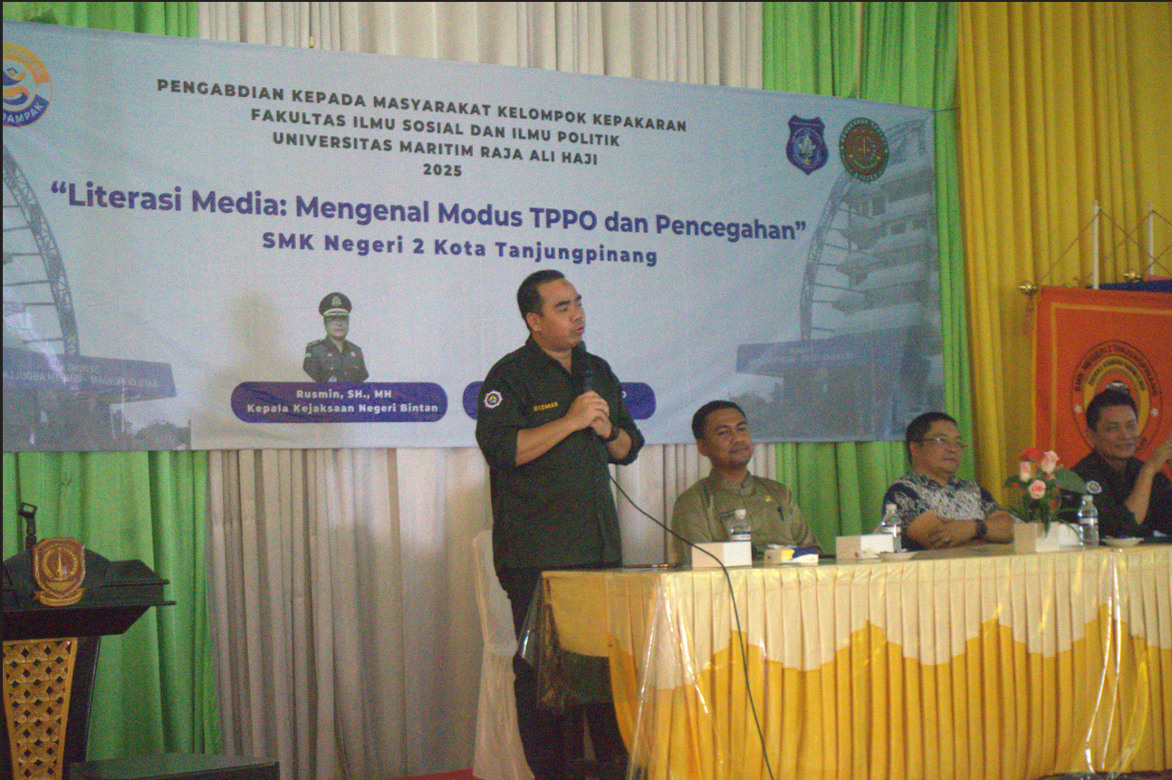
Gambar 2 Sambutan Tim Pengabdian Kepada Masyarakat

Kemudian kegiatan dilanjutkan dengan pemaparan materi pertama terkait literasi digital dan pengenalan modus-modus TPPO yang relevan dengan siswa SMK. Keistimewaan dari sesi ini adalah kehadiran narasumber ahli yaitu Bapak Rusmin, SH.,MH selaku Kepala Kejaksaan Negeri Bintan, yang memberikan pemahaman yang komprehensif mengenai aspek hukum terkait TPPO dan strategi pencegahan yang efektif.
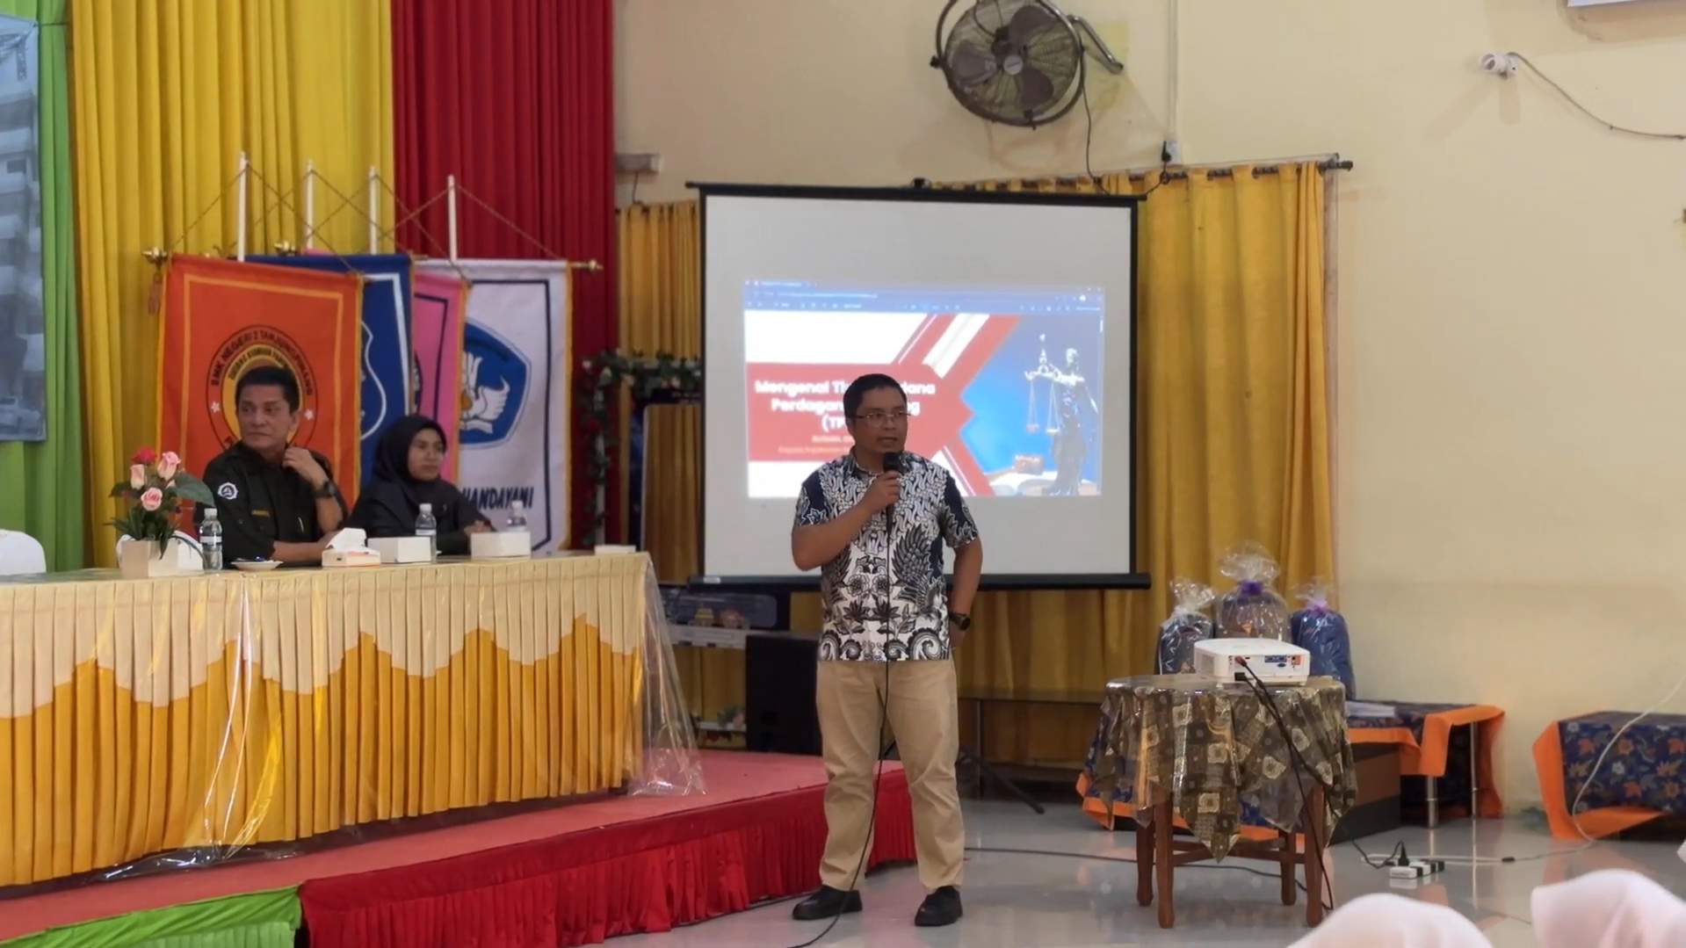
Gambar 3. Pemaparan oleh Bapak Rusmin, SH.,MH

Materi yang disampaikan oleh Bapak Rusmin, SH., MH., selaku Kepala Kejaksaan Negeri Bintan, memberikan wawasan mendalam mengenai aspek hukum TPPO. Beliau menekankan bahwa modus operandi TPPO semakin beragam, mulai dari lowongan kerja palsu, penipuan beasiswa, hingga eksploitasi melalui hubungan daring yang tampak seperti pertemanan atau asmara. Materi ini membuka wawasan siswa bahwa TPPO tidak hanya terjadi di dunia nyata, tetapi juga dapat dimulai dari interaksi sederhana di media sosial. Materi paparan mengungkap bahwa kasus TPPO di Indonesia meningkat dari 22 kasus (2022) menjadi 43 kasus (2024). Siswa diperkenalkan dengan indikator terjadinya TPPO seperti kerja paksa, pembatasan kebebasan, hingga ancaman kekerasan.

Selain itu, modus operandi seperti perekrutan pekerja migran ilegal, prostitusi paksa, perkawinan anak, hingga eksploitasi melalui teknologi informasi dibahas secara rinci. Siswa juga mempelajari dasar hukum dalam UU No. 21 Tahun 2007, termasuk pasal-pasal yang mengatur perbuatan, cara, dan tujuan TPPO. Pentingnya bukti elektronik, perlindungan saksi, dan kerahasiaan identitas korban dalam proses hukum turut disampaikan. Narasumber juga menyoroti kendala pembuktian seperti rendahnya kesadaran masyarakat dan ketidakmauan korban melapor.

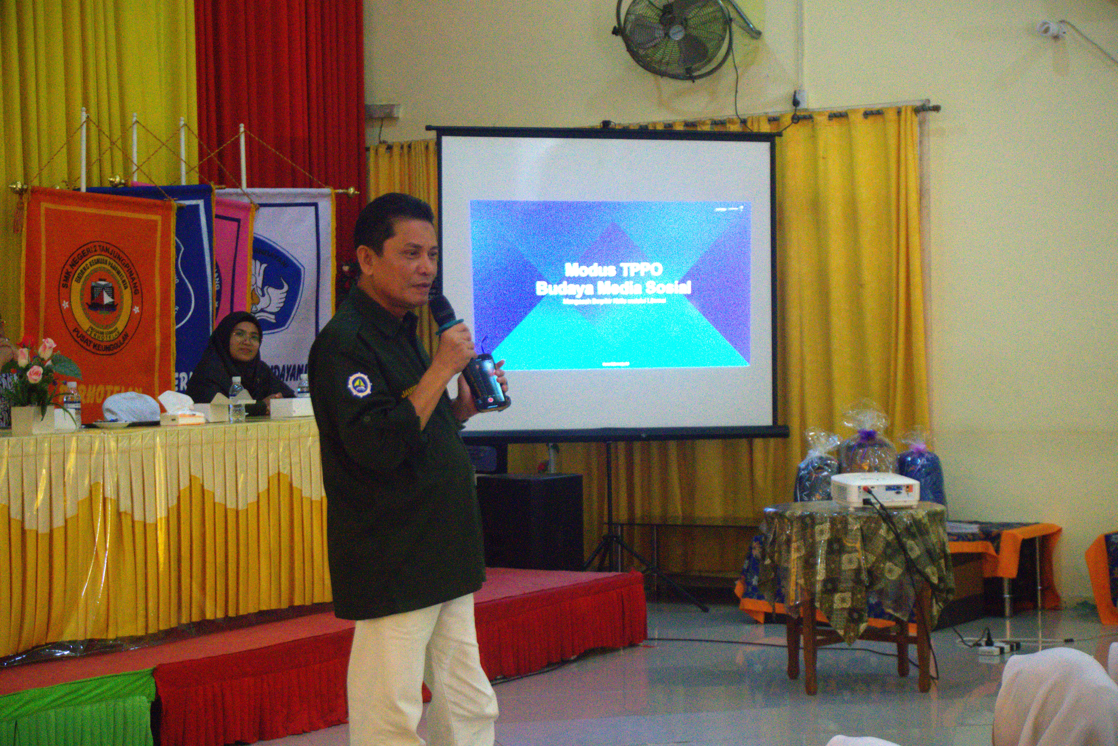
Foto 4 Pemaparan Materi Bapak Jamhur Poti, Phd

Kemudian pemaparan materi sesi kedua oleh Bapak Jamhur Poti, Phd., selaku dosen Program Studi Kajian Film, Televisi dan Media yang ada di Universitas Maritim Raja Ali Haji. Yang memaparkan terkait literasi digital dan berpikir kritis, yang merupakan kemampuan untuk mengakses, mengelola, dan menggunakan informasi digital secara bijak, serta bersikap skeptis terhadap informasi yang belum terverifikasi. Dengan demikian, individu dapat lebih waspada dan tidak mudah menjadi korban dari hoaks atau penipuan yang menjadi pintu masuk bagi tindak TPPO.

Materi yang disampaikan menunjukkan bahwa TPPO dikategorikan sebagai kejahatan kemanusiaan serius dengan korban yang tersebar di berbagai wilayah, termasuk Kepulauan Riau yang tercatat sebagai daerah dengan kasus tertinggi di Indonesia. Melalui pemaparan yang komprehensif, peserta diberikan wawasan mengenai modus TPPO yang kini semakin canggih. Para pelaku memanfaatkan platform media sosial untuk melakukan penipuan, perekrutan tenaga kerja ilegal, hingga manipulasi psikologis terhadap calon korban. Fakta ini menunjukkan bahwa perkembangan teknologi digital membawa dampak ganda: di satu sisi memudahkan komunikasi, namun di sisi lain membuka peluang bagi pelaku kejahatan untuk mengeksploitasi korban dengan cara yang sulit terdeteksi.

Penyuluhan ini juga menekankan pentingnya budaya bermedia sosial yang sehat dan etis. Peserta diajak memahami langkah-langkah dasar dalam menggunakan media sosial secara benar, mulai dari mengenali platform yang digunakan, mengelola informasi pribadi, hingga menerapkan etika berinteraksi secara daring. Materi tentang netiquette atau etika bermedia sosial dipaparkan untuk mencegah terjadinya pelanggaran privasi, penyebaran informasi palsu, dan perilaku negatif lainnya yang dapat merugikan individu maupun masyarakat luas.

Salah satu aspek terpenting dalam kegiatan ini adalah pencegahan hoaks dan informasi menyesatkan. Peserta dibekali keterampilan untuk mengevaluasi kredibilitas informasi, menggunakan logika dan sumber resmi, memeriksa fakta, serta menyebarkan informasi yang valid di ruang digital. Upaya ini sejalan dengan program Tular Nalar dan Mafindo yang selama ini konsisten memerangi hoaks dan membangun literasi digital di Indonesia.

Materi yang dipaparkan oleh narasumber kedua memaparkan data terkini yang menunjukkan bahwa Kepulauan Riau merupakan wilayah dengan kasus TPPO tertinggi di Indonesia pada tahun 2024, diikuti Kalimantan Utara. Fakta ini menggugah kesadaran peserta bahwa lingkungan tempat mereka tinggal memiliki kerentanan yang nyata terhadap kejahatan semacam ini. Peserta diajak untuk memahami berbagai modus TPPO, mulai dari penipuan lowongan kerja palsu, iming-iming beasiswa, hingga eksploitasi melalui hubungan daring yang dimulai dengan bujuk rayu psikologis. Materi yang disajikan melalui ceramah interaktif dan sesi tanya jawab untuk memastikan pemahaman yang optimal dari para peserta.

Selain itu, pemaparan tentang budaya media sosial memberikan wawasan baru bagi peserta mengenai bagaimana informasi yang beredar di dunia digital dapat memengaruhi cara berpikir, bersikap, dan bertindak seseorang. Media sosial yang memiliki sifat terbuka, interaktif, dan cepat menyebarkan informasi sering kali menjadi ladang subur bagi penyebaran hoaks dan manipulasi informasi. Narasumber menekankan bahwa literasi digital bukan hanya tentang kemampuan mengakses teknologi, tetapi juga keterampilan untuk memilah informasi, mengevaluasi kebenaran data, dan menggunakannya secara etis serta bertanggung jawab.

Salah satu bagian penting dalam kegiatan ini adalah pembahasan mengenai etika bermedia sosial atau netiquette. Peserta diperkenalkan pada prinsip-prinsip dasar berinteraksi di dunia maya, seperti tidak menyebarkan informasi pribadi sembarangan, tidak memposting ujaran kebencian, serta memastikan setiap informasi yang dibagikan telah melalui proses verifikasi. Diskusi interaktif yang dilakukan memunculkan berbagai pertanyaan kritis dari siswa, mulai dari cara melaporkan akun mencurigakan, mengidentifikasi berita palsu, hingga langkah-langkah hukum jika menemukan indikasi TPPO di lingkungan sekitar.

Lebih lanjut, sesi tentang pencegahan hoaks mengajarkan peserta untuk selalu merujuk pada sumber resmi, menggunakan logika dan sains dalam menilai informasi, serta menghindari penyebaran konten yang meragukan. Pendekatan ini diharapkan dapat membangun kebiasaan berpikir kritis di kalangan siswa, sehingga mereka tidak mudah terpengaruh oleh informasi yang menyesatkan.

Setelah pemaparan dari kedua pemateri, di lakukan sesi tanya jawab. Antusias peserta yang bertanya menunjukkan bahwa keingintahuan siswa terkait TPPO dirasa penting untuk kehidupan mereka kelak. Setelah sesi tanya jawab, pemateri juga memberikan beberapa pertanyaan untuk peserta kegiatan, hal ini untuk mengetahui tingkat pengetahuan siswa setelah mengikuti kegiatan ini. Hasil menunjukkan bahwa banyak peserta yang ingin menjawab pertanyaan tersebut, membuktikan bahwa peserta paham akan materi yang diberikan oleh pemateri.
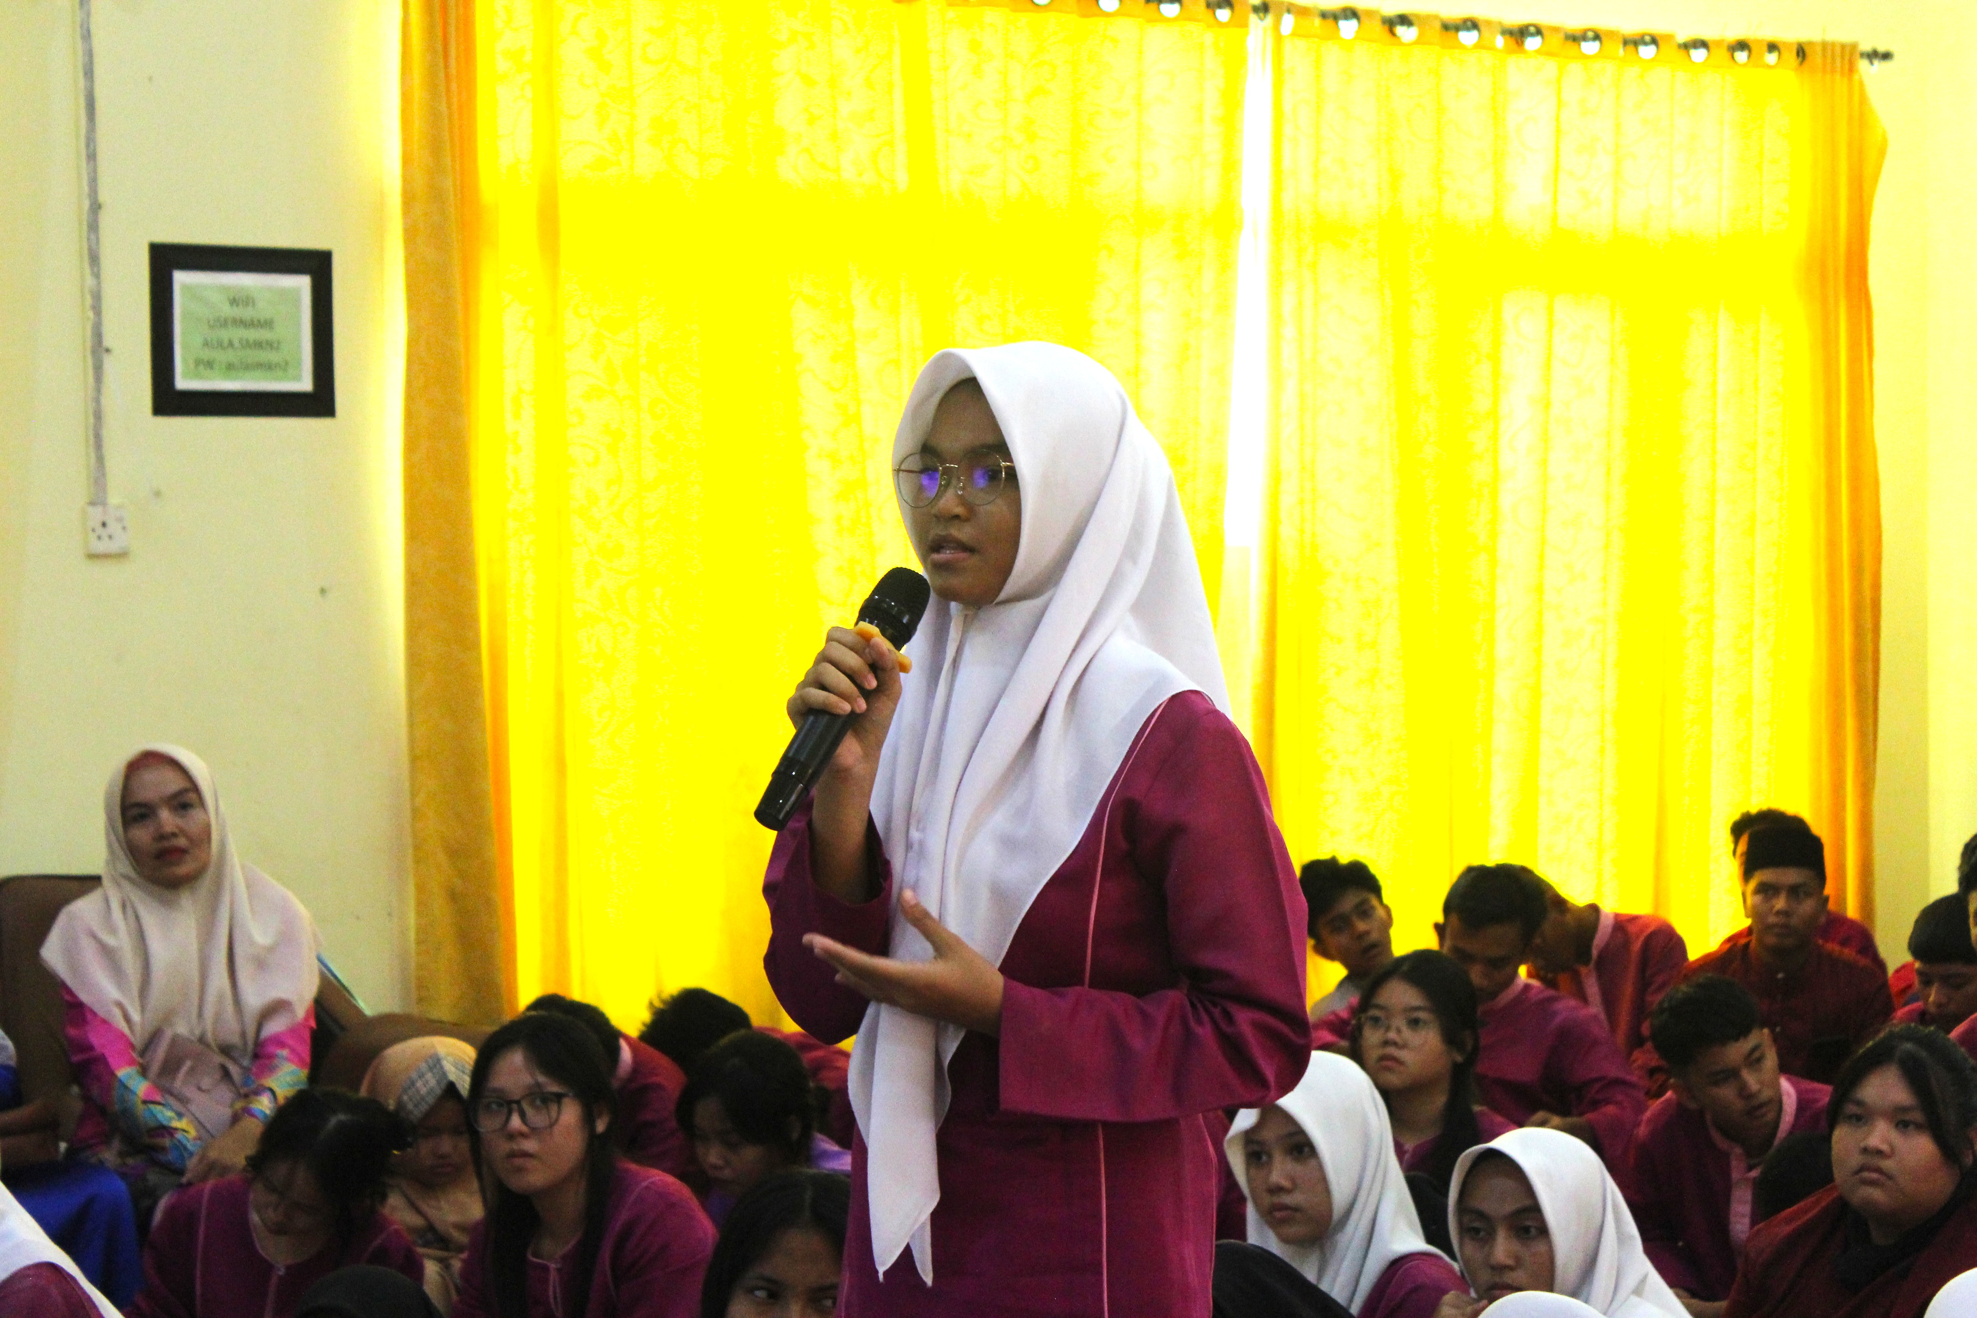
Foto 5 Sesi Tanya Jawab

Pada Akhir kegiatan seminar dan diskusi, peserta diwajibkan mengikuti test akhir menggunakan aplikasi Quizizz. Post-test ini bertujuan untuk mengukur peningkatan pengetahuan dan pemahaman siswa setelah mereka mengikuti seluruh rangkaian kegiatan. Hasil post-test menunjukkan peningkatan signifikan dalam pemahaman siswa dibandingkan Assasmen Awal. Jika sebelumnya hanya sebagian kecil peserta yang mampu menyebutkan indikator TPPO dan cara pencegahannya, setelah kegiatan ini mayoritas siswa dapat mengidentifikasi tanda-tanda penipuan daring, memahami risiko berbagi data pribadi, dan mengetahui prosedur melapor ke pihak berwenang. Secara keseluruhan, kegiatan PKM ini tidak hanya memberikan pengetahuan teoretis tetapi juga membentuk kesadaran kritis, sikap waspada, dan keterampilan praktis yang dibutuhkan siswa dalam menghadapi era digital yang penuh tantangan.

Sejak awal, kegiatan ini dirancang agar mampu memberikan dampak nyata dalam dua dimensi: jangka pendek dan jangka panjang. Dalam jangka pendek, peserta memperoleh pemahaman komprehensif tentang modus TPPO, etika bermedia sosial, serta keterampilan literasi digital yang relevan dengan tantangan era informasi. Dalam jangka panjang, diharapkan kegiatan ini mendorong terbentuknya budaya bermedia sosial yang sehat, meningkatnya kesadaran hukum di kalangan pelajar, serta keterampilan berpikir kritis dalam menyaring informasi digital.

Indikator keberhasilan kegiatan ini diukur melalui peningkatan pengetahuan peserta kegiatan terkait TPPO serta partisipasi aktif dalam diskusi. Seluruh indikator tersebut tercapai dengan baik, bahkan melebihi ekspektasi tim penyelenggara. Kegiatan ini memiliki keunggulan berupa materi yang aktual dan relevan dengan kondisi masyarakat Kepulauan Riau yang rawan kasus TPPO, metode pembelajaran partisipatif, serta kolaborasi antara perguruan tinggi, kejaksaan, dan pihak sekolah yang memperkuat legitimasi program.
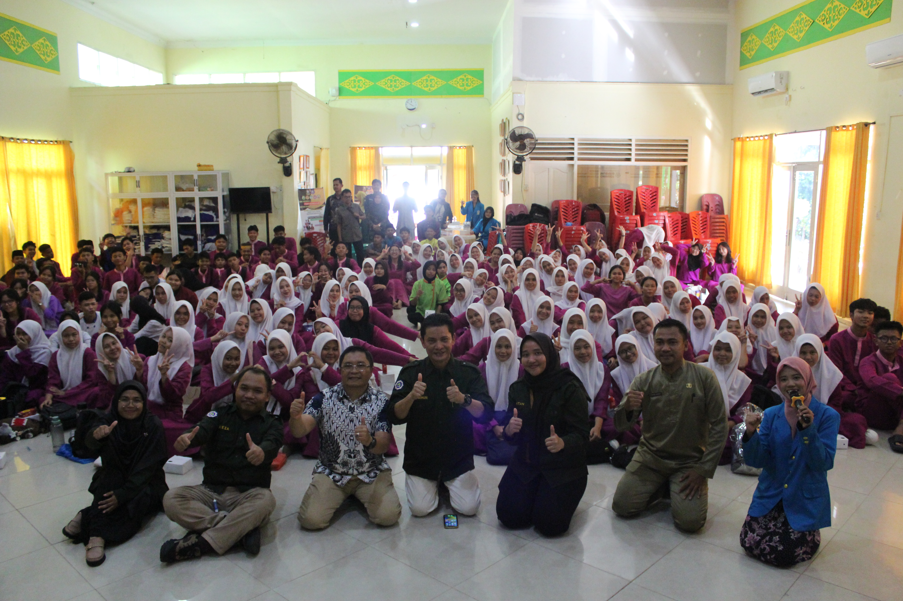
Foto 6 Foto bersama peserta kegiatan

Dari sisi pelaksanaan, tantangan terbesar Adalah tingkat heterogenitas pemahaman siswa mengenai dunia digital. Dengan demikian, kegiatan ini dinilai sangat sesuai dengan kebutuhan masyarakat, khususnya di wilayah perbatasan yang rawan kasus TPPO, serta mampu memberikan nilai tambah berupa peningkatan kesadaran hukum, perubahan perilaku bermedia sosial, dan keterampilan berpikir kritis yang dibutuhkan di era digital.

KESIMPULAN
Kegiatan Pengabdian kepada Masyarakat (PKM) tentang Literasi Media dan Pencegahan Tindak Pidana Perdagangan Orang (TPPO) di SMK Negeri 2 Kota Tanjungpinang telah mencapai keberhasilan signifikan dalam membekali siswa dengan pengetahuan dan kesadaran kritis. Berdasarkan perbandingan hasil Asesmen Awal dan Tes Akhir (Post-test), terdapat peningkatan pemahaman yang nyata, sebelumnya banyak siswa belum memahami sepenuhnya bentuk-bentuk TPPO dan modus operandi kejahatan tersebut di ranah daring, tetapi setelah kegiatan, mayoritas siswa mampu mengidentifikasi tanda-tanda penipuan daring dan memahami risiko eksploitasi. Keberhasilan ini didukung oleh materi yang sangat relevan dengan kondisi Kepulauan Riau yang rawan kasus TPPO, serta kolaborasi kuat antara akademisi, Kepala Kejaksaan Negeri Bintan, dan pihak sekolah.
Namun, dalam pelaksanaannya, ditemukan hambatan utama berupa tingkat heterogenitas pemahaman siswa mengenai dunia digital. Hambatan ini sekaligus membuka peluang perbaikan melalui peningkatan infrastruktur digital, pelatihan lanjutan, penyusunan modul pembelajaran literasi media, serta perluasan program ke sekolah-sekolah lain di wilayah rawan TPPO agar manfaat kegiatan dapat berkelanjutan dan berdampak lebih luas.
Dengan demikian, kegiatan ini tidak hanya memberikan pemahaman teoretis tetapi juga mendorong terbentuknya perilaku kritis dan kesadaran hukum di kalangan siswa. Hambatan yang dihadapi diharapkan menjadi peluang untuk meningkatkan kualitas dan jangkauan program di masa mendatang.
PUSTAKA
Andiyansari, P., & Sukmawati, A. I. (2021). IMPACTS OF MEDIA LITERACY LEVELS ON HUMAN TRAFFICKING (TPPO) CONTENT. Profetik: Jurnal Komunikasi, 14(2), 185–200. https://doi.org/10.14421/pjk.v14i2.2059
Annisa Anastasia Salsabila, Dinie Anggraeni Dewi, & Rizky Saeful Hayat. (2023). Pentingnya Literasi di Era Digital dalam Menghadapi Hoaks di Media Sosial. Inspirasi Dunia: Jurnal Riset Pendidikan Dan Bahasa, 3(1), 45–54. https://doi.org/10.58192/insdun.v3i1.1775
Apriyani. (2023). Sepanjang 2023 Sebanyak 102 Tersangka TPPO di Kepri Diamankan. RRI. https://www.rri.co.id/daerah-3t/496899/sepanjang-2023-sebanyak-102-tersangka-tppo-di-kepri-diamankan
Dapodikbud. (2025). Sekolah data kemendikdasmen. Https://Sekolah.Data.Kemendikdasmen.Go.Id/Index.Php/Chome/Profil/95b68281-B56b-4097-Bc20-Ec090972d08c.
Dini Nisa, A., & Setiyawati, D. (2019). A Systematic Review of Digital Literacy Training for High School Students.
Guruh, M., Gunawan, H., Isnaeni, D. P., Tilova, N., & Marlinah, H. (2020). Hal (1-xx) @Prodi Manajemen Fakultas Ekonomi Universitas Pamulang 53 (Vol. 1, Issue 1).
Hadjira, S., Anggreyani, R., Rahmi, T. H., Fitria, F. N., Suranto, & Sutan, A. J. (2023). Social Media and Human Trafficking: Using Social Media in Education of Human Trafficking Case Study on Operation Underground Railroads (Ours). E3S Web of Conferences, 440. https://doi.org/10.1051/e3sconf/202344003008
Harmoko, D. D. (2021). Digital Literacy As A Solution To Improve The Quality Of Indonesia’s Human Resources. Research and Development Journal of Education, 7(2), 413. https://doi.org/10.30998/rdje.v7i2.10569
Ibad, M., & Juli Nurani. (2023). TINDAK PIDANA TERHADAP PERDAGANGAN ORANG DALAM PERSPEKTIF HAK ASASI MANUSIA DI WILAYAH KEPOLISIAN DAERAH JAWA TIMUR. Jurnal Hukum Dan Keadilan, 12 issue 1, 21–36. https://doi.org/10.56943/judiciary.v12i1.153
Kharis Almasyhari, A., Priatna Sari, Y., Sukesti, F., Studi Akuntansi Universitas Muhamadiyah Semarang, P., Studi Akuntansi, P., & Harapan Bersama, P. (2022). Edukasi Literasi Digital: Peningkatan Kesadaran Masyarakat Dalam Perlindungan Data Pribadi dan Kaitannya Terhadap Financial Technology. In Jurnal Abdimas PHB (Vol. 5, Issue 3).
Muhammad, R. (2021). Konseling Human Trafficking Di Sambas. In JPdK (Vol. 3).
Nurhaipah, T., & Erdiyanti, Y. P. (2020). LITERASI MEDIA ONLINE PADA SISWA MA AN-NAWAWIYAH MAJALENGKA. BERNAS: Jurnal Pengabdian Kepada Masyarakat, 1(3), 222–231. https://doi.org/10.31949/jb.v1i3.320
Sari, M., Hidayani, N., & Fatmasari, E. (2024). Dampak Media Sosial Terhadap Kesehatan Mental Bagi Siswa Sekolah Dasar (Vol. 10, Issue 1). https://doi.org/https://doi.org/10.29408/didika.v10i1.25012
Sutirman, Kusuma, C. S. D., & Ramadhan, A. N. (2022). Youth Empowerment Through Digital Literacy Education. In Proceedings of the 9th International Conference on Education Research, and Innovation (ICERI 2021) (pp. 285–293). Atlantis Press SARL. https://doi.org/10.2991/978-2-494069-67-1_31
Tria Sytrisna, & Ihsanuddin. (2024, July 15). 698 Orang Jadi Korban TPPO Sepanjang 2024, Terbanyak di Kepri dan Kaltara. Kompas.Com. https://nasional.kompas.com/read/2024/07/15/15560171/698-orang-jadi-korban-tppo-sepanjang-2024-terbanyak-di-kepri-dan-kaltara?lgn_method=google&google_btn=onetap
Yulista, Y. (2021). The Urgency of Digital Media Literacy Education to Increase Digital Proficiency Level (Vol. 4, Issue 1). https://doi.org/https://doi.org/10.32923/kjmp.v4i1.1779

